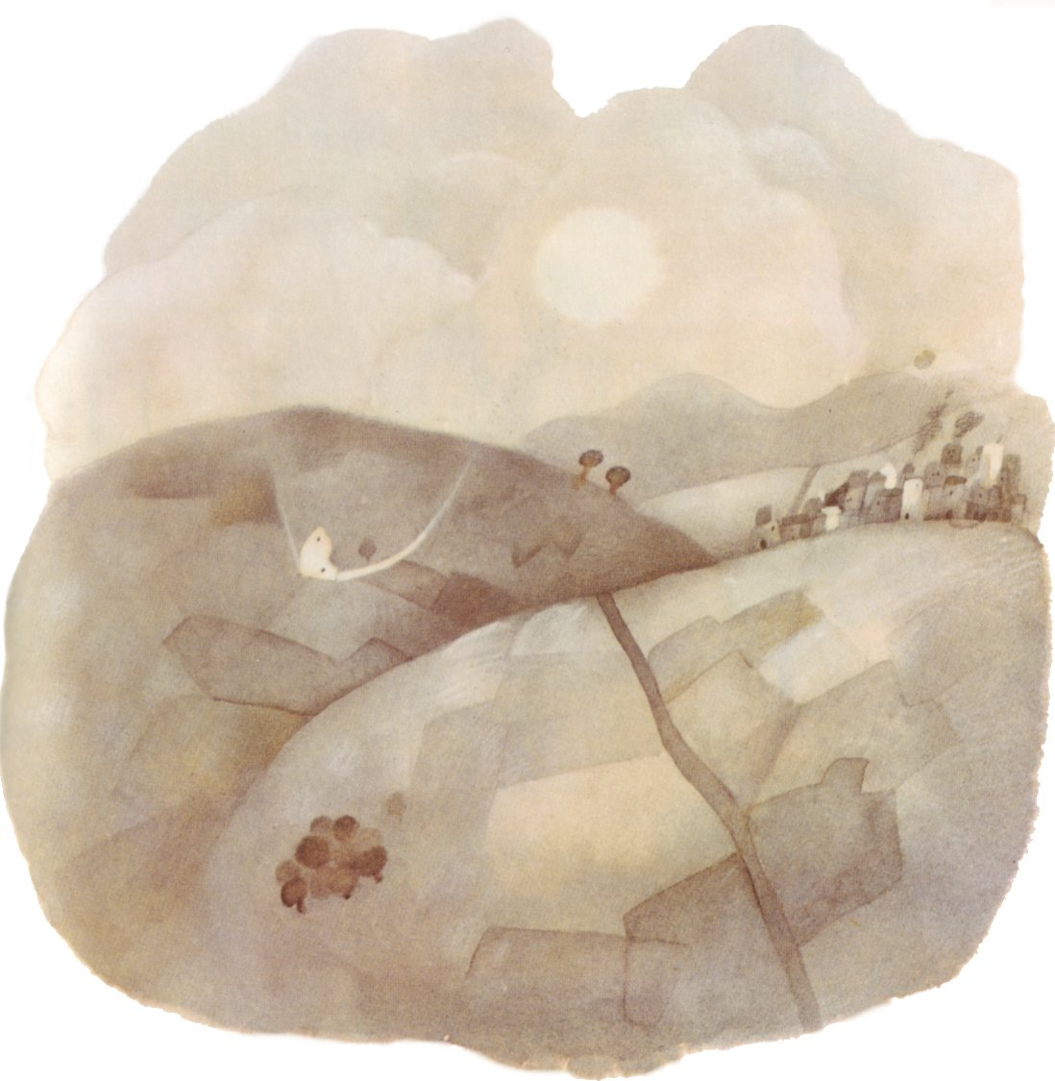

L’enfant qui avait deux yeux

Ce dossier appartient à . . . . . . . . . . . . . . . . . . . . . . . . .

Commencé le . . . . . . . . . . . . . .
Terminé le . . . . . . . . . . . . . . . .

L’enfant qui avait deux yeux
Légende des pictogrammes

 | Tu trouveras la réponse dans le livre.

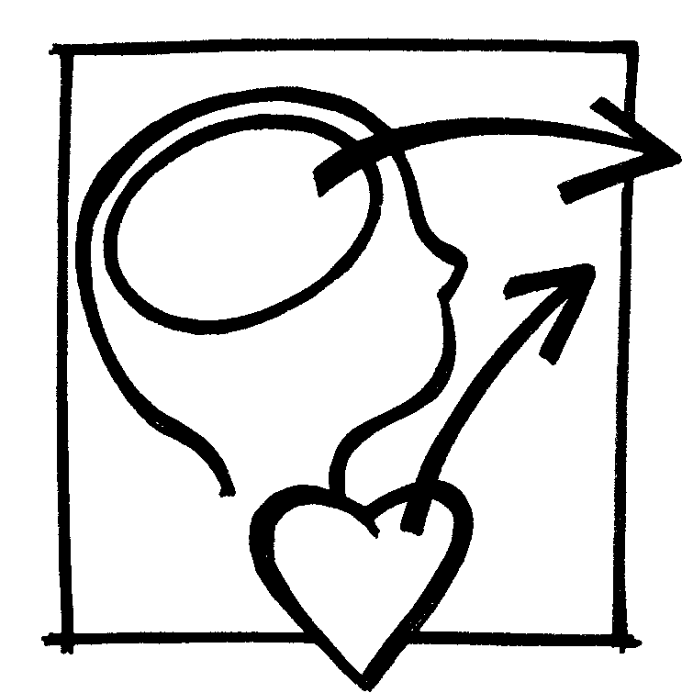 | Tu trouveras la dans ton cœur ou dans ta tête.

 | Réponds à la question par écrit.

 | Avant de répondre à la question, parles-en avec l’ensemble de la classe.

L’enfant qui avait deux yeux
Page 1

1. |  | Quand se passe cette histoire ?  . . . . . . . . . . . . . . . . . . . . . . . . . . . . . . . . . . . . . .

2. |  | Où se passe cette histoire ?  . . . . . . . . . . . . . . . . . . . . . . . . . . . . . . . . . . . . . .

3. |  | Explique à quel endroit se trouve cette planète.  . . . . . . . . . . . . . . . . . . . . . . . . . . . . . . . . . . . . . .

4. |  | N’est-ce pas un endroit bizarre ? Explique.

5. |  | Comment est cette planète ?  . . . . . . . . . . . . . . . . . . . . . . . . . . . . . . . . . . . . . .

L’enfant qui avait deux yeux
Page 2

1. |  | Il y a une différence entre les habitants de la Terre et ceux de la planète.  - Sur la Terre, les habitants . . . . . . . . . . . . . . . . . . . . . . . . . . . . . . .  - Sur la planète, les habitants . . . . . . . . . . . . . . . . . . . . . . . . . . . . . .

2. |  | Observe l’illustration. N’y a-t-il pas une différence entre ce que tu vois sur cette planète et sur ce que tu verrais sur la Terre ?  . . . . . . . . . . . . . . . . . . . . . . . . . . . . . . . . . . . . . . . . . . . . . . . . . . . . . . . . . . . . . .  . . . . . . . . . . . . . . . . . . . . . . . . . . . . . . . . . . . . . . . . . . . . . . . . . . . . . . . . . . . . . .  . . . . . . . . . . . . . . . . . . . . . . . . . . . . . . . . . . . . . . . . . . . . . . . . . . . . . . . . . . . . . .  . . . . . . . . . . . . . . . . . . . . . . . . . . . . . . . . . . . . . . . . . . . . . . . . . . . . . . . . . . . . . .  . . . . . . . . . . . . . . . . . . . . . . . . . . . . . . . . . . . . . . . . . . . . . . . . . . . . . . . . . . . . . .  . . . . . . . . . . . . . . . . . . . . . . . . . . . . . . . . . . . . . . . . . . . . . . . . . . . . . . . . . . . . . .  . . . . . . . . . . . . . . . . . . . . . . . . . . . . . . . . . . . . . . . . . . . . . . . . . . . . . . . . . . . . . .  . . . . . . . . . . . . . . . . . . . . . . . . . . . . . . . . . . . . . . . . . . . . . . . . . . . . . . . . . . . . . .  . . . . . . . . . . . . . . . . . . . . . . . . . . . . . . . . . . . . . . . . . . . . . . . . . . . . . . . . . . . . . .  . . . . . . . . . . . . . . . . . . . . . . . . . . . . . . . . . . . . . . . . . . . . . . . . . . . . . . . . . . . . . .  . . . . . . . . . . . . . . . . . . . . . . . . . . . . . . . . . . . . . . . . . . . . . . . . . . . . . . . . . . . . . .  . . . . . . . . . . . . . . . . . . . . . . . . . . . . . . . . . . . . . . . . . . . . . . . . . . . . . . . . . . . . . .

L’enfant qui avait deux yeux
Page 3

1. |  | Cite les 4 qualités de l’œil unique des habitants de cette étrange planète.  - . . . . . . . . . . . . . . . . . . . . . . . . . . . . . . . . .  - . . . . . . . . . . . . . . . . . . . . . . . . . . . . . . . . .  - . . . . . . . . . . . . . . . . . . . . . . . . . . . . . . . . .  - . . . . . . . . . . . . . . . . . . . . . . . . . . . . . . . . .

2. |  | L’œil unique permet de voir…
  □ les pensées des gens ;  □ le futur ;  □ un os cassé sans radio ; | □ le voisin tout nu dans sa salle de bain ;  □ les poux à travers le bonnet ;  □ la couleur de ta petite culotte.

3. |  | Cite 3 avantages et 3 inconvénients de posséder un œil unique.
  AVANTAGES  - . . . . . . . . . . . . . . . . . . .  - . . . . . . . . . . . . . . . . . . .  - . . . . . . . . . . . . . . . . . . . | INCONVENIENTS  - . . . . . . . . . . . . . . . . . . .  - . . . . . . . . . . . . . . . . . . .  - . . . . . . . . . . . . . . . . . . .

L’enfant qui avait deux yeux
Page 4

1. |  | Comme sur la Terre, cette Maman qui tricote pense certainement à son bébé.  D’après toi, à quoi rêve-t-elle pour lui ?  . . . . . . . . . . . . . . . . . . . . . . . . . . . . . . . . . . . . . . . . . . . . . . . . . . . . . . . . . . . . . .  . . . . . . . . . . . . . . . . . . . . . . . . . . . . . . . . . . . . . . . . . . . . . . . . . . . . . . . . . . . . . .  . . . . . . . . . . . . . . . . . . . . . . . . . . . . . . . . . . . . . . . . . . . . . . . . . . . . . . . . . . . . . .  . . . . . . . . . . . . . . . . . . . . . . . . . . . . . . . . . . . . . . . . . . . . . . . . . . . . . . . . . . . . . .

2. |  | Pourquoi crois-tu que les parents du bébé aux deux yeux sont tristes ?  □ Parce qu’il n’est pas beau.  □ Parce qu’il n’est pas comme eux.  □ Parce qu’il n’est pas comme les autres.  □ Parce qu’il est aveugle.  □ Parce qu’ils ne veulent pas d’un enfant comme ça.  □ Parce qu’ils n’aiment pas leur enfant.  □ Parce qu’ils ont honte de lui.

L’enfant qui avait deux yeux
Page 5

1. |  | Les parents mettent-ils beaucoup de temps à se consoler ?  . . . . . . . . . . . . . . . . . . . . . . . . . . . . . . . . . . . . . . . . . . . . . . . . . . . . . . . . . . . . . .

2. |  | Pourquoi se consolent-ils si bien ?  . . . . . . . . . . . . . . . . . . . . . . . . . . . . . . . . . . . . . . . . . . . . . . . . . . . . . . . . . . . . . .

3. |  | Aiment-ils leur enfant ? Qu’est-ce qui te fait dire ça ?  . . . . . . . . . .  . . . . . . . . . . . . . . . . . . . . . . . . . . . . . . . . . . . . . . . . . . . . . . . . . . . . . . . . . . . . . .  . . . . . . . . . . . . . . . . . . . . . . . . . . . . . . . . . . . . . . . . . . . . . . . . . . . . . . . . . . . . . .

L’enfant qui avait deux yeux
Page 6

1. |  | Les parents sont-ils tout à fait contents de leur enfant aux deux yeux ?  Qu’est-ce qui te fait penser ça ?  . . . . . . . . . .  . . . . . . . . . . . . . . . . . . . . . . . . . . . . . . . . . . . . . . . . . . . . . . . . . . . . . . . . . . . . . .  . . . . . . . . . . . . . . . . . . . . . . . . . . . . . . . . . . . . . . . . . . . . . . . . . . . . . . . . . . . . . .

2. |  | Que pensent les médecins du cas de cet enfant ?  . . . . . . . . . . . . . . . . . . . . . . . . . . . . . . . . . . . . . . . . . . . . . . . . . . . . . . . . . . . . . .  . . . . . . . . . . . . . . . . . . . . . . . . . . . . . . . . . . . . . . . . . . . . . . . . . . . . . . . . . . . . . .

3. |  | Quel espoir reste-t-il ?  □ Que cela passe en grandissant.  □ Que l’enfant se débrouille bien dans la vie.  □ Aucun.  □ Que l’enfant soit heureux quand même.

L’enfant qui avait deux yeux
Page 7

1. |  | En grandissant, quelles sont les difficultés de l’enfant aux deux yeux ?  - . . . . . . . . . . . . . . . . . . . . . . . . . . . . . . . . . . . . . . . . . . . . . . . . . . . . . . .  - . . . . . . . . . . . . . . . . . . . . . . . . . . . . . . . . . . . . . . . . . . . . . . . . . . . . . . .

2. |  | A ton avis, pourquoi l’enfant aux deux yeux éprouve-t-il plus de difficultés que les autres à l’école ?  . . . . . . . . . . . . . . . . . . . . . . . . . . . . . . . . . . . . . . . . . . . . . . . . . . . . . . . . . . . . . .  . . . . . . . . . . . . . . . . . . . . . . . . . . . . . . . . . . . . . . . . . . . . . . . . . . . . . . . . . . . . . .  . . . . . . . . . . . . . . . . . . . . . . . . . . . . . . . . . . . . . . . . . . . . . . . . . . . . . . . . . . . . . .  . . . . . . . . . . . . . . . . . . . . . . . . . . . . . . . . . . . . . . . . . . . . . . . . . . . . . . . . . . . . . .

L’enfant qui avait deux yeux
Page 8

1. |  | Qu’a-t-on dû construire pour aider l’enfant aux deux yeux à voir de loin ?  . . . . . . . . . . . . . . . . . . . . . . . . . . . . . . . . . . . . . . . . . . . . . . . . . . . . . . . . . . . . . .

2. |  | Connais-tu d’autres inventions pour aider, sur la Terre, les gens qui ne savent pas faire certaines choses ?  . . . . . . . . . . . . . . . . . . . . . . . . . . . . . . . . . . . . . . . . . . . . . . . . . . . . . . . . . . . . . .  . . . . . . . . . . . . . . . . . . . . . . . . . . . . . . . . . . . . . . . . . . . . . . . . . . . . . . . . . . . . . .

3. |  | Cet enfant n’est pas heureux. Pourquoi ?  . . . . . . . . . . . . . . . . . . . . . . . . . . . . . . . . . . . . . . . . . . . . . . . . . . . . . . . . . . . . . .  . . . . . . . . . . . . . . . . . . . . . . . . . . . . . . . . . . . . . . . . . . . . . . . . . . . . . . . . . . . . . .

4. |  | Que découvre-t-il un jour ?  . . . . . . . . . . . . . . . . . . . . . . . . . . . . . . . . . . . . . . . . . . . . . . . . . . . . . . . . . . . . . .

5. |  | Crois-tu que cela le rende heureux ? Qu’est-ce qui te fait dire ça ?  . . . . . . . . . .  . . . . . . . . . . . . . . . . . . . . . . . . . . . . . . . . . . . . . . . . . . . . . . . . . . . . . . . . . . . . . .
L’enfant qui avait deux yeux
Page 9

1. |  | Il raconte à ses parents comment il voit les choses. Pourquoi ?  □ Parce que c’est beau.  □ Pour partager avec ses parents ce qu’il voit.  □ Parce qu’il est fier d’avoir quelque chose de plus qu’eux.  □ Parce ce que ce qu’il voit lui fait peur.

2. |  | Ses parents sont émerveillés. Pourquoi ?  □ Parce que ce qu’il dit est merveilleux.  □ Parce qu’ils sont fiers d’avoir un enfant supérieur aux autres.  □ Parce qu’ils sont heureux de voir son bonheur.  □ Parce que tout le monde va être jaloux de leur famille.  □ Parce que ce don va être un bon moyen de gagner de l’argent.  □ Parce que ce don va être un bon moyen de devenir célèbre.

L’enfant qui avait deux yeux
Page 10

A l’école, les autres enfants sont enchantés par ses histoires.
Que crois-tu qu’ils pensaient avant ?

. . . . . . . . . . . . . . . . . . . . . . . . . . . . . . . . . . . . . . . . . . . . . . . . . . . . . . . . . . . . . .

. . . . . . . . . . . . . . . . . . . . . . . . . . . . . . . . . . . . . . . . . . . . . . . . . . . . . . . . . . . . . .

. . . . . . . . . . . . . . . . . . . . . . . . . . . . . . . . . . . . . . . . . . . . . . . . . . . . . . . . . . . . . .

. . . . . . . . . . . . . . . . . . . . . . . . . . . . . . . . . . . . . . . . . . . . . . . . . . . . . . . . . . . . . .

. . . . . . . . . . . . . . . . . . . . . . . . . . . . . . . . . . . . . . . . . . . . . . . . . . . . . . . . . . . . . .

. . . . . . . . . . . . . . . . . . . . . . . . . . . . . . . . . . . . . . . . . . . . . . . . . . . . . . . . . . . . . .

. . . . . . . . . . . . . . . . . . . . . . . . . . . . . . . . . . . . . . . . . . . . . . . . . . . . . . . . . . . . . .

. . . . . . . . . . . . . . . . . . . . . . . . . . . . . . . . . . . . . . . . . . . . . . . . . . . . . . . . . . . . . .

. . . . . . . . . . . . . . . . . . . . . . . . . . . . . . . . . . . . . . . . . . . . . . . . . . . . . . . . . . . . . .

. . . . . . . . . . . . . . . . . . . . . . . . . . . . . . . . . . . . . . . . . . . . . . . . . . . . . . . . . . . . . .

. . . . . . . . . . . . . . . . . . . . . . . . . . . . . . . . . . . . . . . . . . . . . . . . . . . . . . . . . . . . . .

. . . . . . . . . . . . . . . . . . . . . . . . . . . . . . . . . . . . . . . . . . . . . . . . . . . . . . . . . . . . . .

L’enfant qui avait deux yeux
Page 11

Les gens veulent savoir ce qu’il dit de la couleur des choses.
Pour toi, qu’est-ce qu’elle a de si merveilleux, la couleur des choses ?
Cite 3 exemples personnels.

. . . . . . . . . . . . . . . . . . . . . . . . . . . . . . . . . . . . . . . . . . . . . . . . . . . . . . . . . . . . . .

. . . . . . . . . . . . . . . . . . . . . . . . . . . . . . . . . . . . . . . . . . . . . . . . . . . . . . . . . . . . . .

. . . . . . . . . . . . . . . . . . . . . . . . . . . . . . . . . . . . . . . . . . . . . . . . . . . . . . . . . . . . . .

. . . . . . . . . . . . . . . . . . . . . . . . . . . . . . . . . . . . . . . . . . . . . . . . . . . . . . . . . . . . . .

. . . . . . . . . . . . . . . . . . . . . . . . . . . . . . . . . . . . . . . . . . . . . . . . . . . . . . . . . . . . . .

. . . . . . . . . . . . . . . . . . . . . . . . . . . . . . . . . . . . . . . . . . . . . . . . . . . . . . . . . . . . . .

. . . . . . . . . . . . . . . . . . . . . . . . . . . . . . . . . . . . . . . . . . . . . . . . . . . . . . . . . . . . . .

. . . . . . . . . . . . . . . . . . . . . . . . . . . . . . . . . . . . . . . . . . . . . . . . . . . . . . . . . . . . . .

. . . . . . . . . . . . . . . . . . . . . . . . . . . . . . . . . . . . . . . . . . . . . . . . . . . . . . . . . . . . . .

. . . . . . . . . . . . . . . . . . . . . . . . . . . . . . . . . . . . . . . . . . . . . . . . . . . . . . . . . . . . . .

. . . . . . . . . . . . . . . . . . . . . . . . . . . . . . . . . . . . . . . . . . . . . . . . . . . . . . . . . . . . . .

. . . . . . . . . . . . . . . . . . . . . . . . . . . . . . . . . . . . . . . . . . . . . . . . . . . . . . . . . . . . . .

L’enfant qui avait deux yeux
Page 12

Cite 2 ou 3 « choses en couleurs » qui te bouleversent, te font peur ou plaisir.

. . . . . . . . . . . . . . . . . . . . . . . . . . . . . . . . . . . . . . . . . . . . . . . . . . . . . . . . . . . . . .

. . . . . . . . . . . . . . . . . . . . . . . . . . . . . . . . . . . . . . . . . . . . . . . . . . . . . . . . . . . . . .

. . . . . . . . . . . . . . . . . . . . . . . . . . . . . . . . . . . . . . . . . . . . . . . . . . . . . . . . . . . . . .

. . . . . . . . . . . . . . . . . . . . . . . . . . . . . . . . . . . . . . . . . . . . . . . . . . . . . . . . . . . . . .

. . . . . . . . . . . . . . . . . . . . . . . . . . . . . . . . . . . . . . . . . . . . . . . . . . . . . . . . . . . . . .

. . . . . . . . . . . . . . . . . . . . . . . . . . . . . . . . . . . . . . . . . . . . . . . . . . . . . . . . . . . . . .

. . . . . . . . . . . . . . . . . . . . . . . . . . . . . . . . . . . . . . . . . . . . . . . . . . . . . . . . . . . . . .

. . . . . . . . . . . . . . . . . . . . . . . . . . . . . . . . . . . . . . . . . . . . . . . . . . . . . . . . . . . . . .

. . . . . . . . . . . . . . . . . . . . . . . . . . . . . . . . . . . . . . . . . . . . . . . . . . . . . . . . . . . . . .

. . . . . . . . . . . . . . . . . . . . . . . . . . . . . . . . . . . . . . . . . . . . . . . . . . . . . . . . . . . . . .

. . . . . . . . . . . . . . . . . . . . . . . . . . . . . . . . . . . . . . . . . . . . . . . . . . . . . . . . . . . . . .

. . . . . . . . . . . . . . . . . . . . . . . . . . . . . . . . . . . . . . . . . . . . . . . . . . . . . . . . . . . . . .

L’enfant qui avait deux yeux
Page 13

Personne ne fait plus attention à l’apparence de l’enfant aux deux yeux…

□ seulement parce qu’il est célèbre.
□ parce qu’il est tellement intéressant que le reste ne compte plus
beaucoup.
□ parce qu’il dit de si jolies choses que les autres deviennent
totalement aveugles en l’écoutant.
□ parce que tout le monde l’aime et que l’amour est aveugle.

L’enfant qui avait deux yeux
Page 14

Il séduit une fille…

□ parce qu’il la drague sur un banc public, ce qui est très romantique.
□ parce qu’il partage des choses merveilleuses.
□ parce qu’il est devenu très beau.
□ parce que son aspect ne le gène plus.

L’enfant qui avait deux yeux
Page 15

Il y a beaucoup de choses qu’il ne peut pas faire mais à quoi est-il utile ?
□ A sauver des gens.
□ A faire rêver.
□ A faire passer de bons moments aux autres.
□ A gagner beaucoup d’argent.
□ A soigner des gens qui sont dépressifs.
□ A fabriquer des colorants alimentaires.
□ A diriger une usine de peinture.

L’enfant qui avait deux yeux
Page 16

1. |  | Pourquoi crois-tu que tout le monde trouve son enfant très beau ?  □ Parce qu’il est petit et qu’un bébé est toujours mignon.  □ Parce qu’il a un œil comme tout le monde.  □ Parce qu’il ressemble à sa maman.

2. |  | Crois-tu qu’il a hérité de quelque chose de son papa ?  Qu’est-ce qui te fait penser ça ?  . . . . . . . . . .  . . . . . . . . . . . . . . . . . . . . . . . . . . . . . . . . . . . . . . . . . . . . . . . . . . . . . . . . . . . . . .

